@klasvanjuffleur

Paasspeurtocht spelling

- cht -eeuw -ieuw

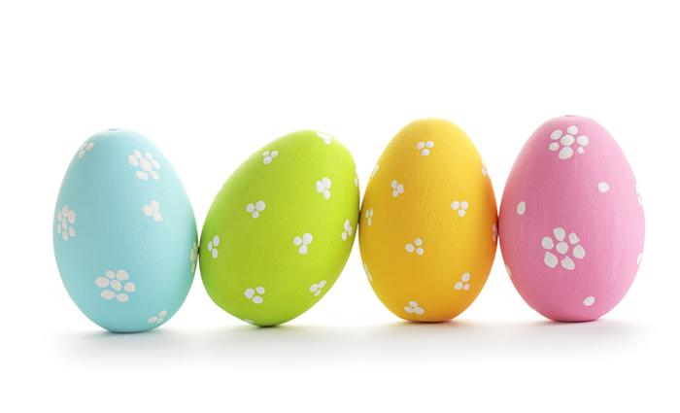

Paasspeurtocht spelling

- uw -ooi -aai

